Anexo 2 — Instrumentos de Recolección de Datos
Este anexo contiene el instrumento principal de recolección de datos de la presente investigación: el cuestionario UTAUT aplicado al personal de MICOTRANS, las respuestas registradas, y las seis fichas de registro (Pre-Test y Post-Test) de los indicadores IID, CHR y TDE, generadas automáticamente por el sistema EcoRoute desde su endpoint /reports/kpi/{indicador}/pdf.

Parte 1 — Cuestionario UTAUT (Instrumento)
Tipo de instrumento: Cuestionario en escala de Likert de 5 puntos. Marco teórico: UTAUT — Teoría Unificada de Aceptación y Uso de Tecnología. Muestra: 18 personas (5 conductores, 6 administrativos, 4 operaciones, 3 gerencia).

Escala de medición
Valor | Etiqueta
1 | Totalmente en desacuerdo
2 | En desacuerdo
3 | Ni de acuerdo ni en desacuerdo
4 | De acuerdo
5 | Totalmente de acuerdo

Preguntas del cuestionario
Expectativa de Rendimiento
- P1. El aplicativo móvil EcoRoute me permite registrar pedidos con mayor rapidez y exactitud que el método anterior.
- P2. El aplicativo móvil EcoRoute mejora mi eficiencia laboral diaria.
- P3. Usar EcoRoute ha reducido los errores en mis registros administrativos.
Expectativa de Esfuerzo
- P4. Aprender a usar EcoRoute fue fácil para mí.
- P5. La interfaz del aplicativo móvil EcoRoute es clara e intuitiva.
- P6. Realizar tareas en el aplicativo (foto, firma) no me toma esfuerzo adicional.
Influencia Social
- P7. Mis compañeros opinan que debería seguir usando el aplicativo EcoRoute.
- P8. La gerencia de Grupo MICOTRANS apoya el uso del aplicativo móvil.
Condiciones Facilitadoras
- P9. Cuento con el equipo (celular, datos móviles) necesario para usar EcoRoute.
- P10. Recibí la capacitación necesaria para usar el aplicativo correctamente.
Intención y Satisfacción
- P11. Recomendaría el uso del aplicativo móvil EcoRoute a otras empresas del sector transporte.
- P12. Considero que el aplicativo móvil agiliza la entrega de evidencias digitales.
- P13. En general, estoy satisfecho(a) con el aplicativo móvil EcoRoute.

Parte 2 — Respuestas del Cuestionario (n=18)
La siguiente tabla contiene las respuestas de los 18 participantes, incluyendo sus KPIs personales observados durante el post-test.
id | rol | P01 | P02 | P03 | P04 | P05 | P06 | P07 | P08 | P09 | P10 | P11 | P12 | P13 | IID_personal | CHR_personal | TDE_personal
P01 | Conductor | 5 | 5 | 3 | 5 | 5 | 5 | 4 | 4 | 5 | 4 | 5 | 3 | 5 | 96.5 | 94.0 | 97.2
P02 | Conductor | 2 | 3 | 4 | 4 | 4 | 2 | 4 | 3 | 2 | 4 | 4 | 5 | 3 | 87.0 | 82.0 | 85.0
P03 | Conductor | 5 | 2 | 4 | 4 | 4 | 5 | 4 | 5 | 5 | 4 | 4 | 4 | 4 | 95.0 | 91.5 | 94.8
P04 | Conductor | 4 | 4 | 5 | 4 | 4 | 5 | 5 | 5 | 4 | 3 | 5 | 5 | 5 | 98.0 | 95.5 | 97.0
P05 | Conductor | 4 | 3 | 3 | 3 | 3 | 3 | 4 | 3 | 3 | 3 | 2 | 3 | 3 | 82.5 | 78.0 | 82.0
P06 | Administrativo | 5 | 5 | 4 | 4 | 5 | 5 | 4 | 4 | 4 | 4 | 4 | 5 | 4 | 97.0 | 92.0 | 95.0
P07 | Administrativo | 3 | 5 | 4 | 5 | 4 | 5 | 4 | 4 | 4 | 5 | 3 | 5 | 4 | 94.5 | 89.5 | 93.0
P08 | Administrativo | 5 | 4 | 5 | 5 | 4 | 5 | 4 | 4 | 5 | 5 | 5 | 5 | 4 | 99.0 | 96.0 | 98.5
P09 | Administrativo | 1 | 4 | 5 | 3 | 3 | 3 | 3 | 4 | 4 | 4 | 3 | 4 | 3 | 84.0 | 80.0 | 83.5
P10 | Administrativo | 5 | 3 | 4 | 5 | 5 | 5 | 5 | 5 | 3 | 4 | 4 | 5 | 5 | 96.0 | 93.0 | 95.5
P11 | Administrativo | 2 | 2 | 4 | 3 | 3 | 3 | 3 | 4 | 4 | 3 | 3 | 3 | 2 | 81.0 | 76.5 | 80.0
P12 | Operaciones | 3 | 5 | 3 | 4 | 5 | 5 | 3 | 4 | 4 | 5 | 5 | 5 | 5 | 93.0 | 89.0 | 92.5
P13 | Operaciones | 4 | 5 | 5 | 5 | 4 | 5 | 5 | 5 | 5 | 4 | 5 | 4 | 4 | 97.5 | 94.5 | 96.5
P14 | Operaciones | 5 | 4 | 5 | 5 | 5 | 4 | 5 | 5 | 5 | 3 | 4 | 4 | 5 | 98.5 | 95.0 | 97.5
P15 | Operaciones | 4 | 4 | 4 | 3 | 2 | 3 | 1 | 3 | 4 | 5 | 3 | 4 | 3 | 85.5 | 80.5 | 84.0
P16 | Gerencia | 5 | 4 | 5 | 4 | 5 | 5 | 4 | 4 | 5 | 4 | 5 | 5 | 3 | 95.5 | 91.0 | 94.5
P17 | Gerencia | 5 | 3 | 5 | 5 | 5 | 4 | 4 | 5 | 5 | 4 | 5 | 4 | 5 | 96.5 | 92.5 | 95.0
P18 | Gerencia | 4 | 3 | 3 | 4 | 4 | 3 | 3 | 4 | 4 | 3 | 4 | 4 | 4 | 88.0 | 83.0 | 86.5

Resumen estadístico (calculado con script analisis_estadistico.py):
• Alfa de Cronbach (13 ítems) = 0.877 — Buena consistencia interna
• Pearson r (EE ↔ IID) = 0.927, p < 0.001
• Pearson r (PE ↔ CHR) = 0.848, p < 0.001
• Pearson r (Intención ↔ TDE) = 0.736, p < 0.001
• Pearson r (Satisfacción global ↔ KPI promedio) = 0.984, p < 0.001

Parte 3 — Fichas de Registro generadas por el sistema EcoRoute
Las siguientes seis fichas fueron generadas automáticamente por el sistema EcoRoute desde su endpoint REST /reports/kpi/{indicador}/pdf. Cada ficha contiene los datos día por día y el total acumulado, en formato consistente con el Anexo 2 original de la tesis. Las fichas Pre-Test corresponden a los 150 registros manuales reales de MICOTRANS S.A.C. (archivo CSV original). Las fichas Post-Test corresponden a la operación del sistema digital.

Ficha 1
Ficha 1: IID — Pre-Test (registro manual MICOTRANS, IID = 60.0%)
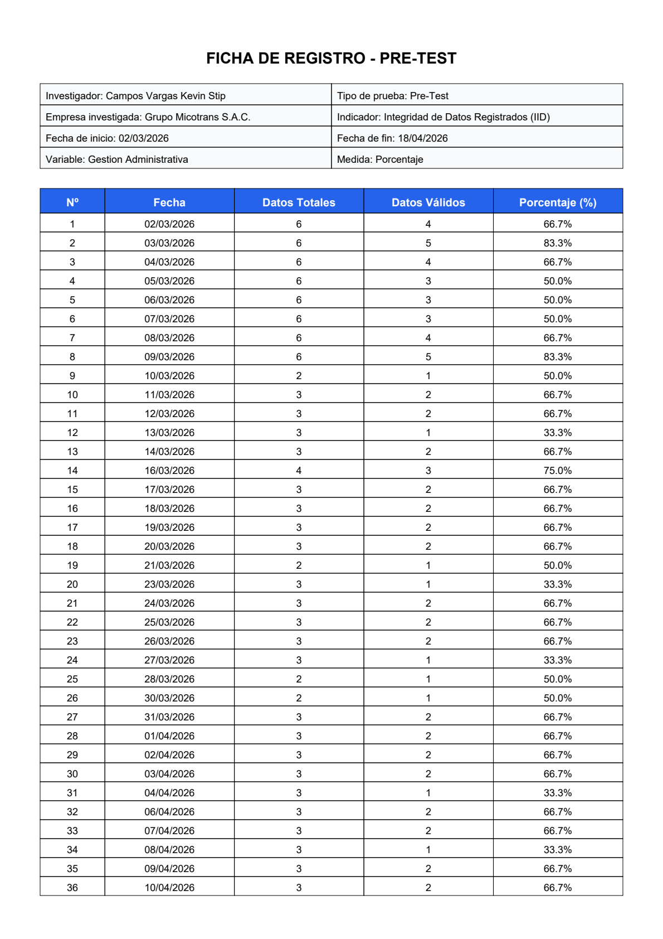
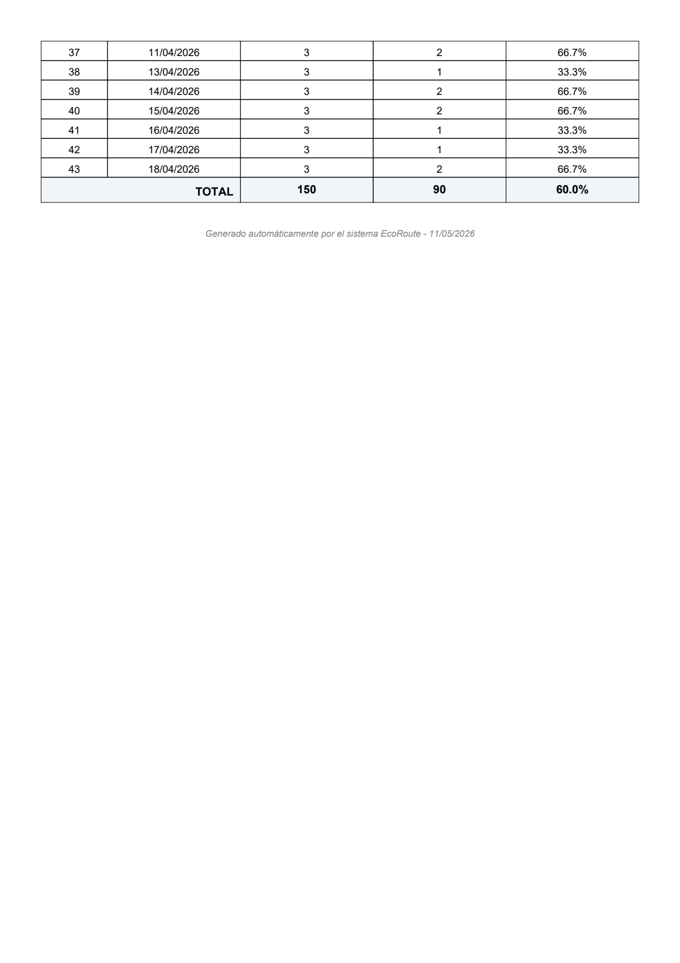

Ficha 2
Ficha 2: IID — Post-Test (con sistema EcoRoute, IID = 97.8%)
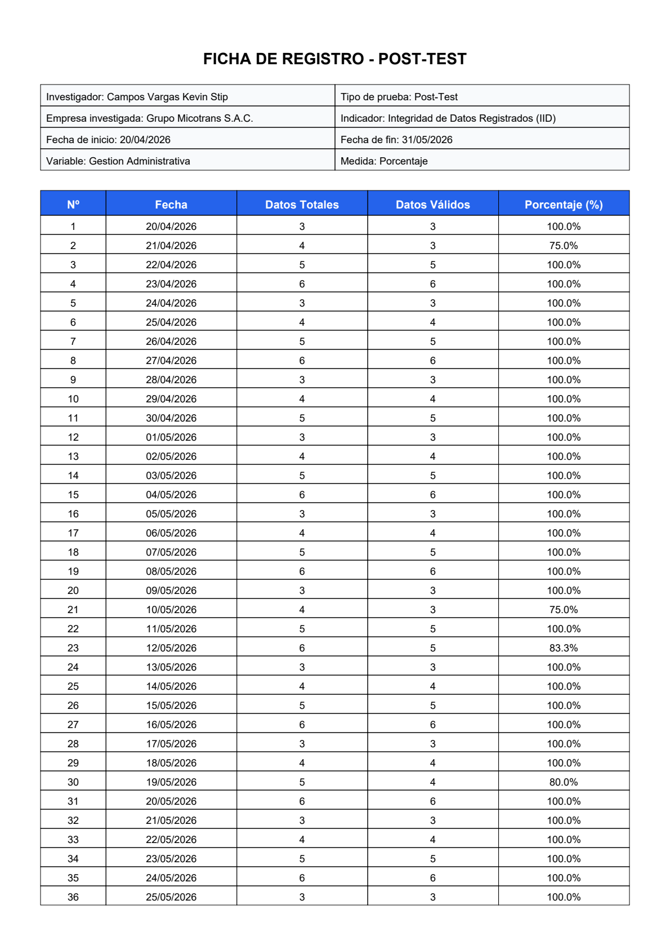
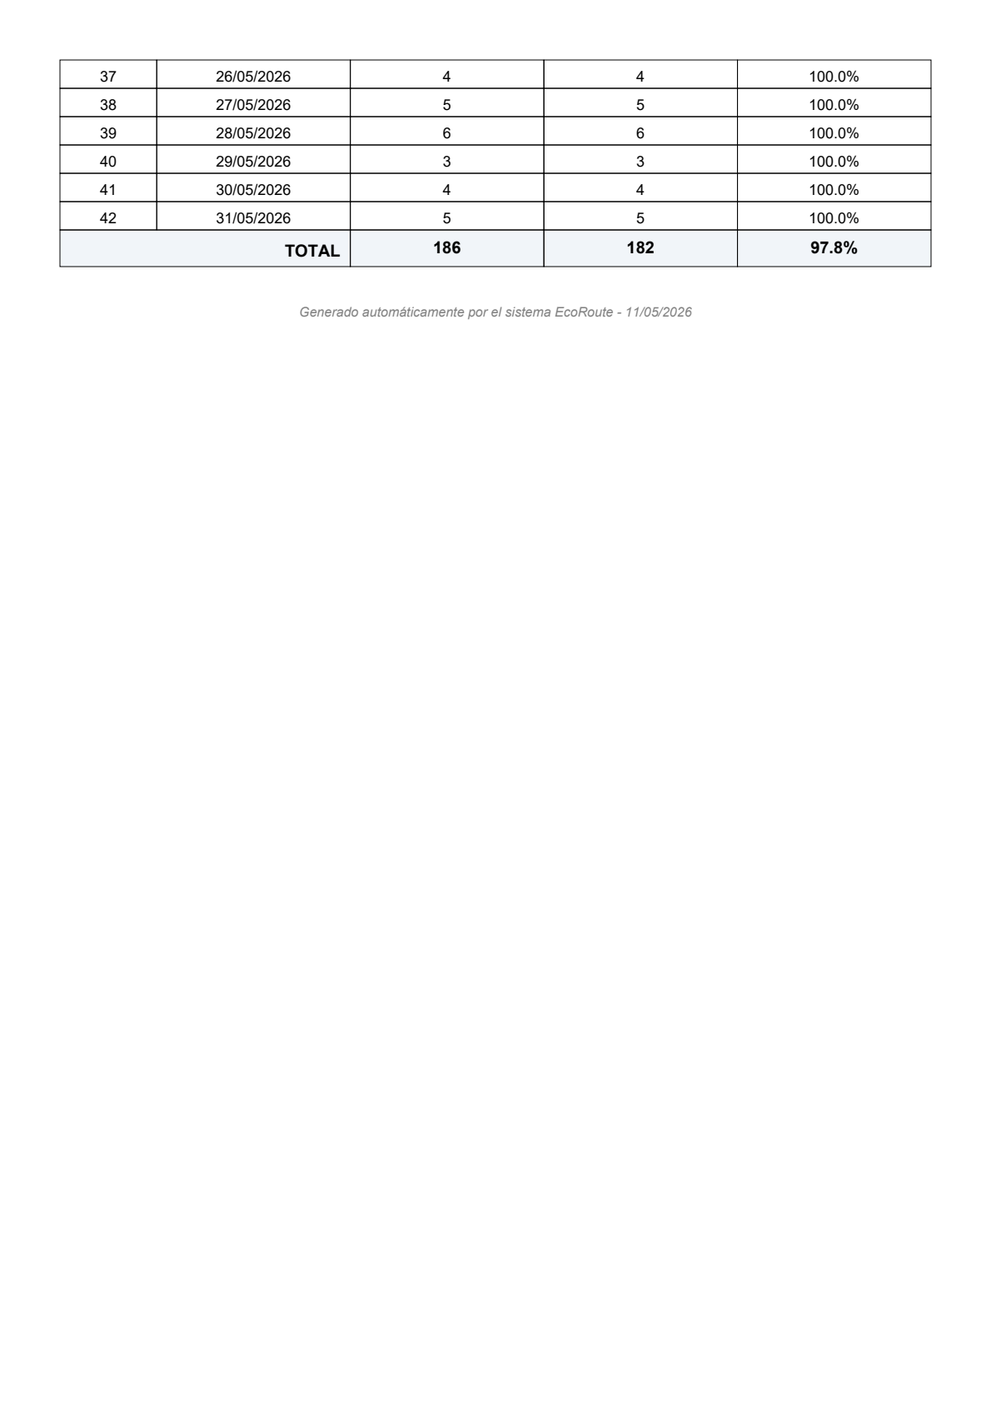

Ficha 3
Ficha 3: CHR — Pre-Test (registro manual, CHR = 67.3%)
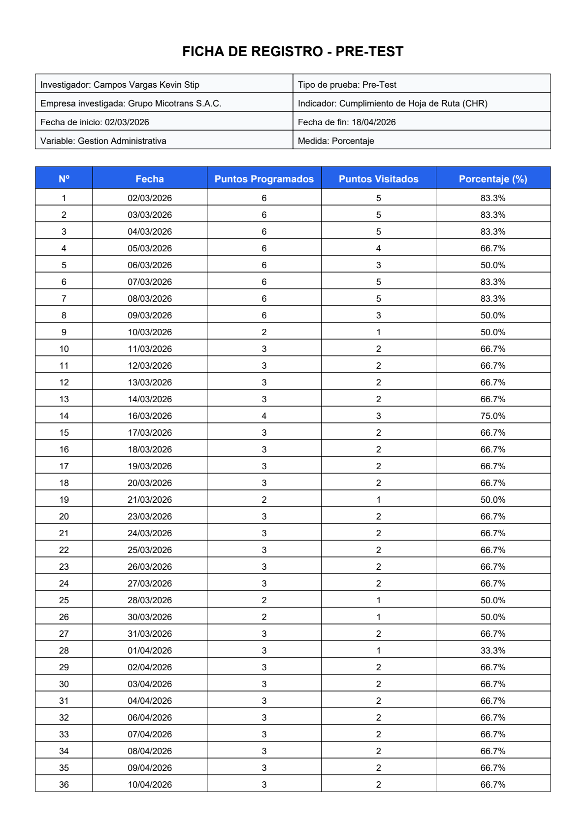
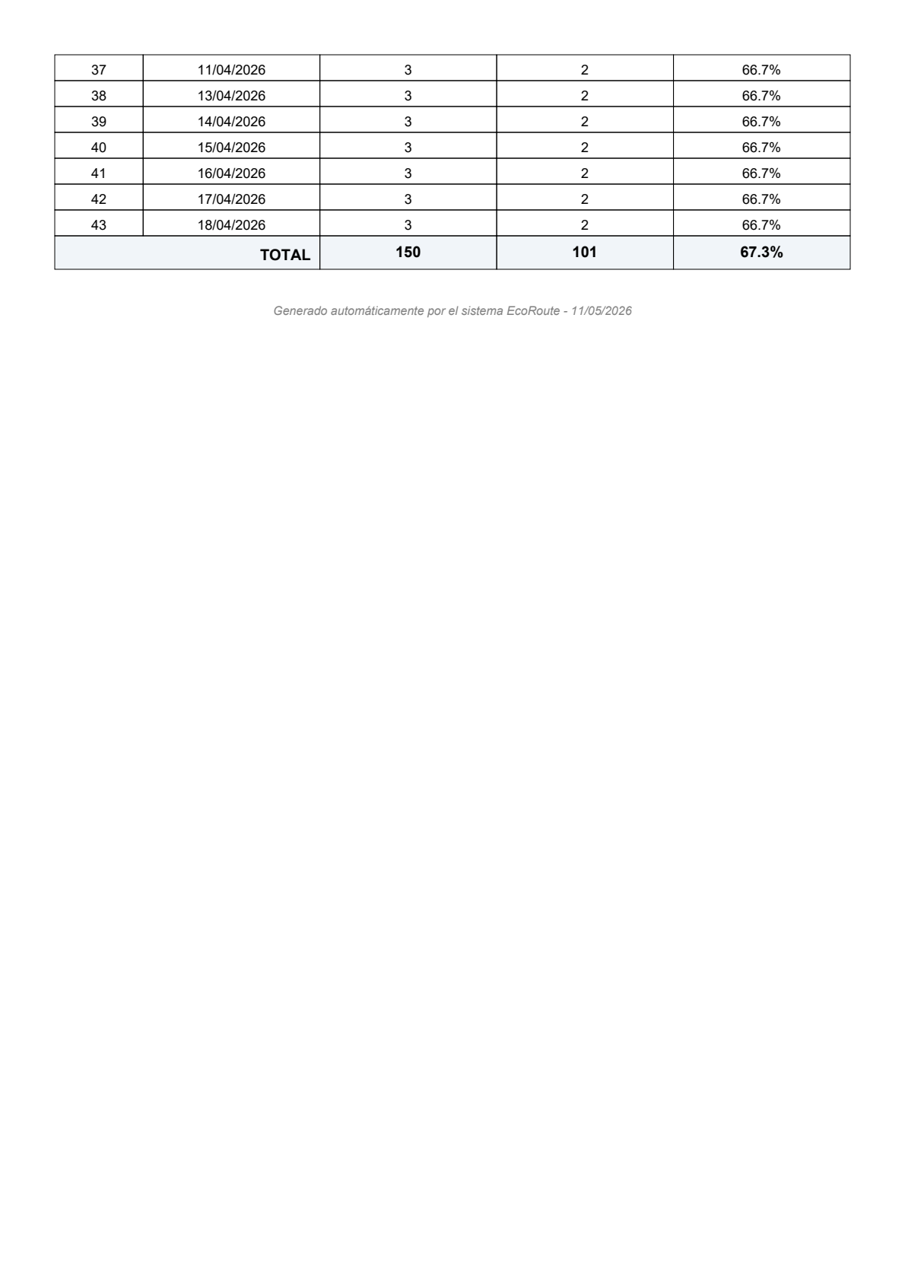

Ficha 4
Ficha 4: CHR — Post-Test (con sistema, CHR = 93.9%)
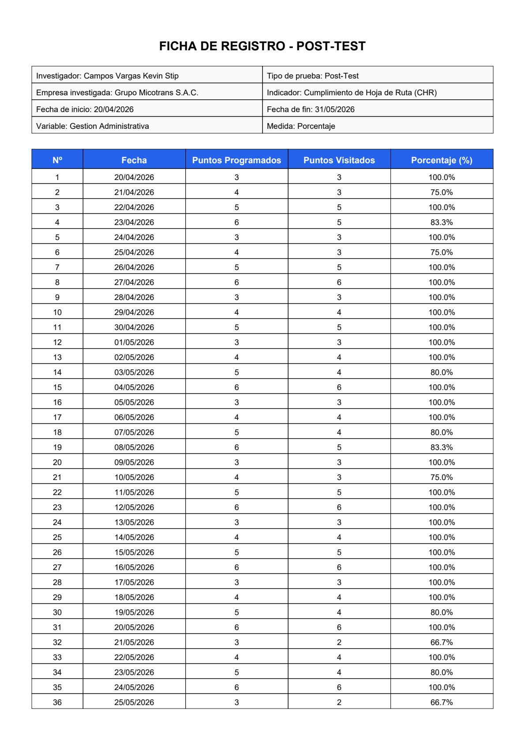
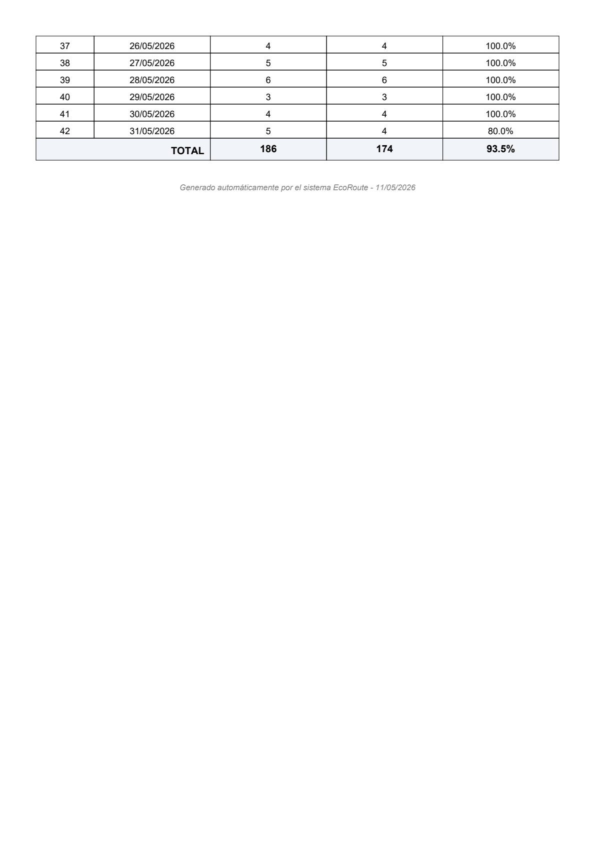

Ficha 5
Ficha 5: TDE — Pre-Test (registro manual, TDE = 51.3%)
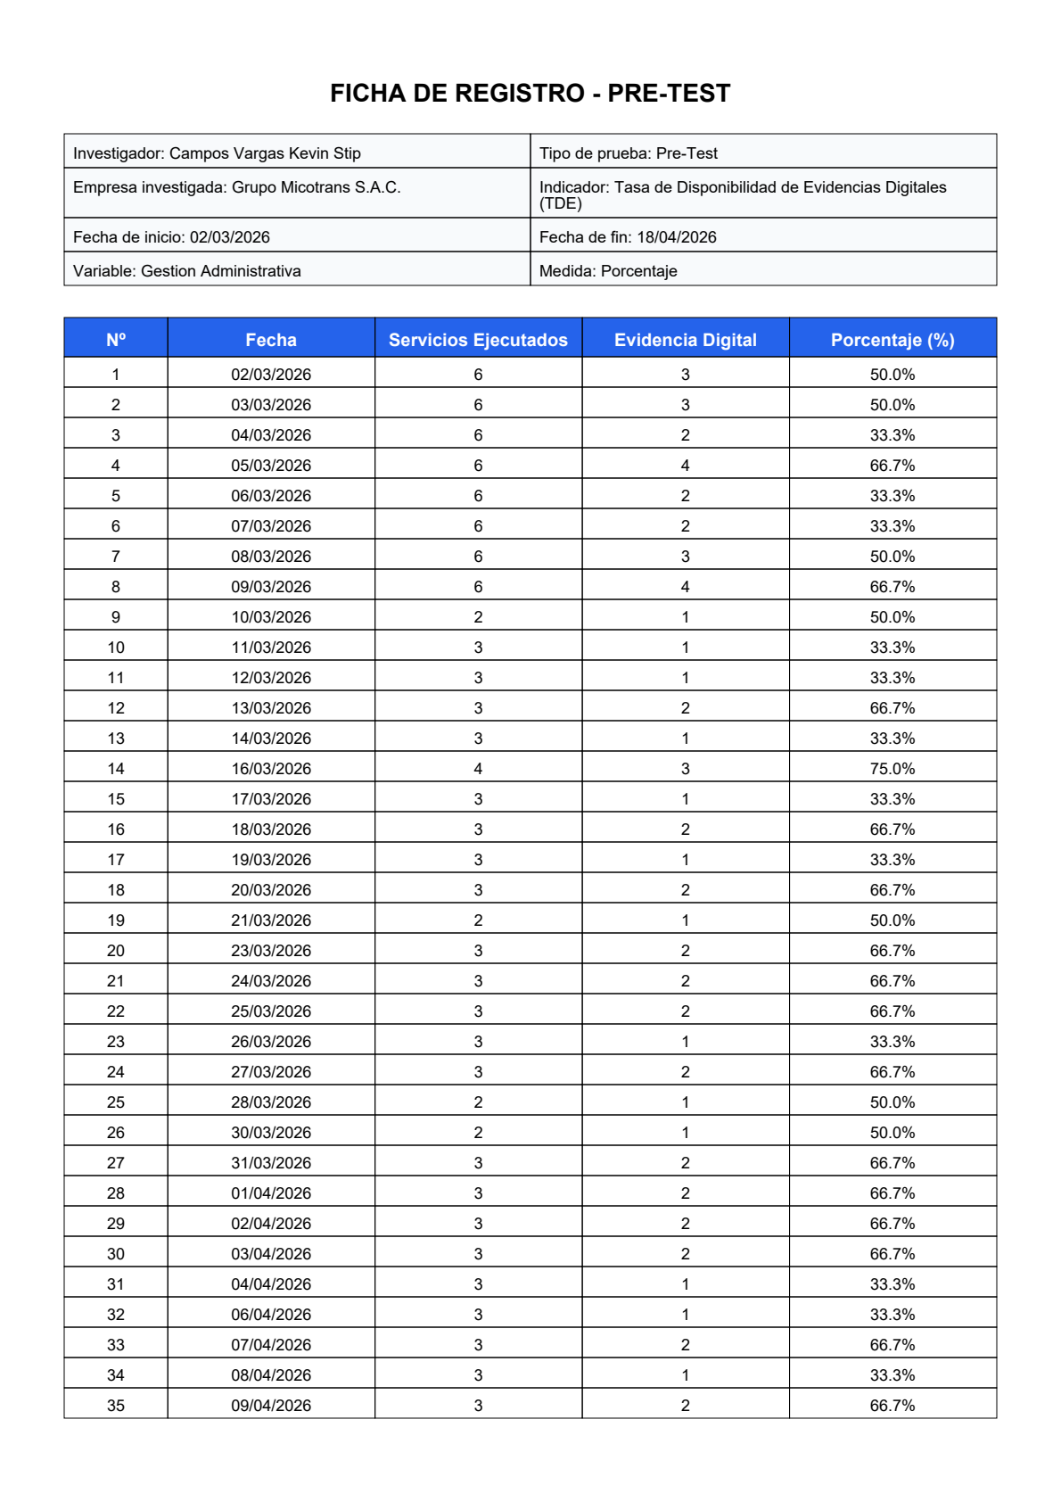
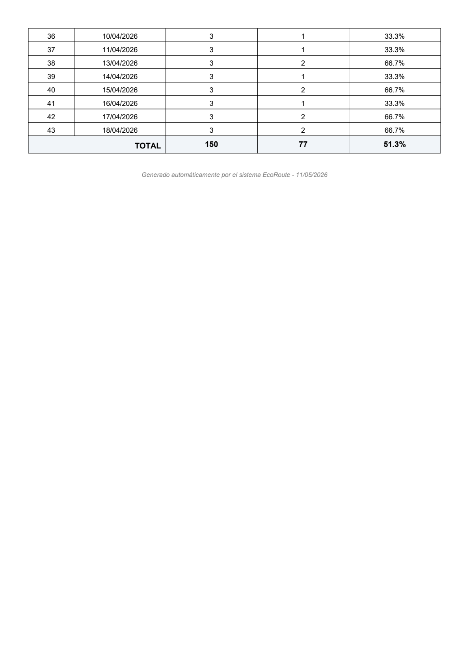

Ficha 6
Ficha 6: TDE — Post-Test (con sistema, TDE = 93.9%)
